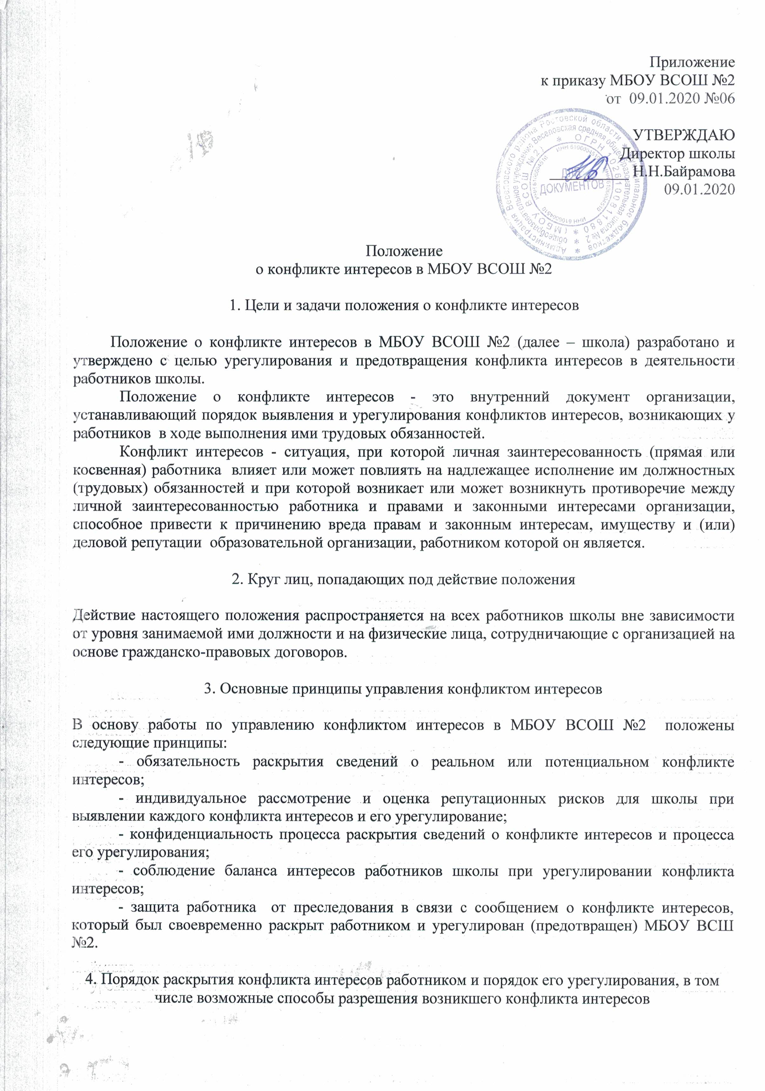
Процедура раскрытия конфликта интересов доводится до сведения всех работников школы. Устанавливаются следующие виды раскрытия конфликта интересов, в том числе:
- раскрытие сведений о конфликте интересов при приеме на работу;
- раскрытие сведений о конфликте интересов при назначении на новую должность;
- разовое раскрытие сведений по мере возникновения ситуаций конфликта интересов.
Раскрытие сведений о конфликте интересов осуществляется в письменном виде (приложение № 1 к настоящему положению). Может быть допустимым первоначальное раскрытие конфликта интересов в устной форме с последующей фиксацией в письменном виде. Сообщение регистрируется в журнале (приложение № 2 к настоящему положению), должностным лицом, ответственным за профилактику коррупционных и иных правонарушений.
Школа берет на себя обязательство конфиденциального рассмотрения представленных сведений и урегулирования конфликта интересов. Поступившая информация должна быть тщательно проверена комиссией по урегулированию конфликта интересов (далее – комиссия) с целью оценки серьезности возникающих рисков и выбора наиболее подходящей формы урегулирования конфликта интересов. По результатам проверки поступившей информации комиссия может прийти к выводу, что ситуация, сведения о которой были представлены работником, не является конфликтом интересов и, как следствие, не нуждается в специальных способах урегулирования. Комиссия также может прийти к выводу, что конфликт интересов имеет место, и использовать различные способы его разрешения, в том числе:
- ограничение доступа работника к конкретной информации, которая может затрагивать личные интересы работника;
- добровольный отказ работника или его отстранение (постоянное или временное) от участия в обсуждении и процессе принятия решений по вопросам, которые находятся или могут оказаться под влиянием конфликта интересов;
- пересмотр и изменение функциональных обязанностей работника;
- перевод работника на должность, предусматривающую выполнение функциональных обязанностей, не связанных с конфликтом интересов;
- отказ работника от своего личного интереса, порождающего конфликт с интересами организации;
- увольнение работника из организации по инициативе работника.
Приведенный перечень способов разрешения конфликта интересов не является исчерпывающим. В каждом конкретном случае могут быть найдены иные формы урегулирования конфликта интересов.
При разрешении имеющегося конфликта интересов следует выбрать наиболее "мягкую" меру урегулирования из возможных с учетом существующих обстоятельств. Более жесткие меры используются только в случае, когда это вызвано реальной необходимостью или в случае, если более "мягкие" меры оказались недостаточно эффективными. При принятии решения о выборе конкретного метода разрешения конфликта интересов важно учитывать значимость личного интереса работника и вероятность того, что этот личный интерес будет реализован в ущерб интересам Учреждения.

5. Обязанности работников в связи с раскрытием и урегулированием конфликта интересов

Положением устанавливаются следующие обязанности работников в связи с раскрытием и урегулированием конфликта интересов:
- при принятии решений по деловым вопросам и выполнении своих трудовых обязанностей руководствоваться интересами школы – без учета своих личных интересов, интересов своих родственников и друзей;
- избегать (по возможности) ситуаций и обстоятельств, которые могут привести к конфликту интересов;
- раскрывать возникший (реальный) или потенциальный конфликт интересов;
- содействовать урегулированию возникшего конфликта интересов.

6. Ответственность работников школы за несоблюдение положения о конфликте интересов

За несоблюдение настоящего Положения работник школы может быть привлечен к дисциплинарной ответственности, а также к иным видам ответственности в порядке, предусмотренным административным и уголовным законодательством Российской Федерации.
За непринятие работником школы мер по предотвращению или урегулированию конфликта интересов, стороной которого он является, с ним по инициативе работодателя в связи с утратой доверия может быть расторгнут трудовой договор.

7. Заключительные положения

Настоящее Положение утверждается приказом директора школы и вступает в силу с момента его утверждения.
Внесение изменений или дополнений в настоящее Положение возможно по представлению комиссии либо должностного лица, ответственного за профилактику коррупционных и иных правонарушений в МБОУ ВСОШ №2.
Настоящее Положение действует до принятия нового Положения или отмены настоящего Положения.

Приложение № 1
к Положению о конфликте интересов
в МБОУ ВСОШ №2

Председателю комиссии по соблюдению

требований к служебному поведению

и урегулированию конфликтов интересов

_______________________________

(Ф.И.О.)

от ____________________________

(Ф.И.О., должность, телефон)

УВЕДОМЛЕНИЕ

В соответствии с пунктом 3 статьи 19 Федерального закона от 27.07.2004 № 79 – ФЗ «О государственной гражданской службе», статьей 11 Федерального закона от 25.12. 2008 г. N 273-ФЗ "О противодействии коррупции" сообщаю, что

я,__________________________________________________________________________________________________,

(Ф.И.О., должность)

настоящим уведомляю о личной заинтересованности /возникшем/ имеющемся/ возможном конфликте интересов

___________________________________________________________________________________________

___________________________________________________________________________________________

(описать в чем выражается конфликт интересов)

Прошу Вас рассмотреть настоящее уведомление и принять решение о наличии или отсутствии в конкретном случае моей личной заинтересованности, которая приводит или может привести к конфликту интересов.

_____________________________ _____________________________________

(дата) (подпись) (расшифровка)

Уведомление зарегистрировано

в журнале регистрации

"__" ______________ 20__ N ____ ______________________________________

(подпись ответственного лица)

Приложение № 2
к Положению о конфликте интересов
МБОУ ВСОШ №2

ЖУРНАЛ
регистрации уведомлений о фактах возникновения личной
заинтересованности, которая приводит или может привести
к конфликту интересов

Начат "___" ____________ 20__г.
Окончен "___" ____________ 20__г.
На "___" листах.

N п/n | Регистрационный номер уведомле-ния | Дата регистра-ции уведомле-ния | Фамилия, инициалы, должность представив-шего уведомление | Краткое содержание уведомления | Количест-во листов | Фамилия, инициалы регистрирую-щего уведомление | Подпись регистриру-ющего уведомление
1 | 2 | 3 | 4 | 5 | 6 | 7 | 8

